Problemas de Peso
- Cual es el peso de un estudiante , el cual al subirse sobre una balanza esta marca 60kg
P=m*g
P=60*9.81m/s=588.6
Si el estudiante lograra ir a la luna qué le marcaría la balanza ¿cuál sería el peso del estudiante en la luna?
le marcaría 60 kg porque la masa es constante en cualquier parte del universo
GLuna=1.64
P=m*g
P=60*1.64m/s=98.1

Equilibrio bajo la acción de fuerzas concurrentes
Las fuerzas concurrentes son todas las fuerzas cuyas líneas de acción son todas las fuerzas que pasan a través de un punto como común
Un objeto se encuentra en equilibrio bajo la acción de fuerza concurrente cuando este no se encuentra acelerando (a=0)
Primera condición de equilibrio:
Un cuerpo se encuentra en equilibrio cuando el resultante de un sistema de fuerzas concurrentes que actúan sobre un cuerpo es igual a cero si empleamos una descomposición rectangular la sumatoria de estas fuerzas en cada eje es igual a cero
∑F=0 F=m*a
∑F=m*a=0 Equilibrio
Diagrama de cuerpo libre o diagrama de fuerzas(Del):
cual se aísla al cuerpo perteneciente a un sistema donde solamente se grafica las fuerzas que actúan sobre el del constituye un diagrama vectorial que describe todas las fuerzas que actúan sobre un cuerpo
EJ
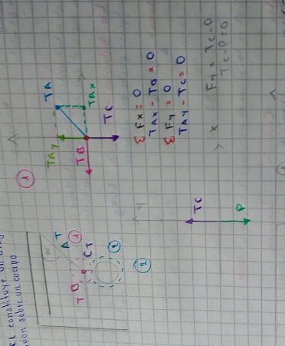
Cuerpo | DCL | Primera Conclusión de equilibrio
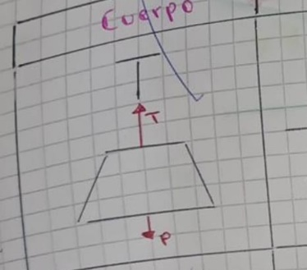 | 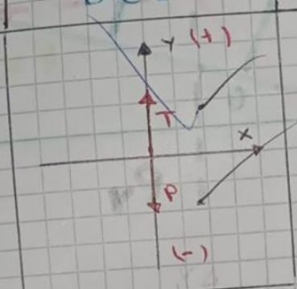 | ∑Fy=m*a=0  T-P=0
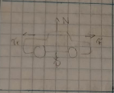 | 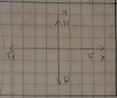 | ∑Fx=m*a=0  F-Fr=0  ∑Fy=m*a=0  N-P=0
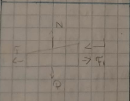 | 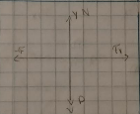 | ∑Fx=m*a=0  Fr-F=0  ∑Fy=m*a=0  N-P=0
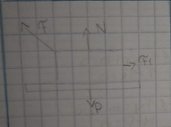 | 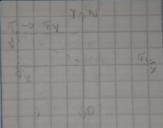 | ∑Fx=m*a=0  Fr-Fx=0  ∑Fy=m*a=0  N+Fy-P=0

Primera condición de equilibrio:
- Aislar el sujeto a estudiar
- realizar diagrama de cuerpo libre encontrar los componentes rectangulares de cada fuerza
- Escribir la primera condición de equilibrio
- Resolver utilizando procesos matemáticos
Ejercicio
Una caja de 50 newtons descansa sobre una superficie horizontal se requiere una fuerza de 10 newtons para iniciar el movimiento del bloque una vez en movimiento solo se necesita una fuerza de 5 newtons para mantener una velocidad constante encontrar los coeficientes de fricción estática y cinética
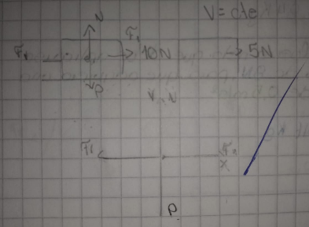
Grafico Datos
P=50N
F1=10N
F2=5N
$$μe=F1$$
$$μc=F2$$

∑Fx=m*a=0
F1-Fr=0
=10-Fr=0
10=Fr
Fr=10N
Fr=$μ$*N
$$\frac{Fr}{N}=μ$$
$$μ=\frac{10N}{50N}$$
$$μ=\frac{1}{5}=0,2$$
∑Fy=m*a=0
N-P=0
N-50=0
N=50N

F2-Fr=0
=5-Fr=0
5=Fr
Fr=5N
Fr=$μ$*N
$$\frac{Fr}{N}=μ$$
$$μ=\frac{5N}{50N}$$
$$μ=\frac{1}{10}=0,1$$
Una fuerza horizontal se ejerce sobre un cuerpo de madera de 1.7 newtons calcular el mínimo valor de la fuerza horizontal para mantener el bloque en reposo si el coeficiente de rozamiento es 0.40

